新 书 推 荐
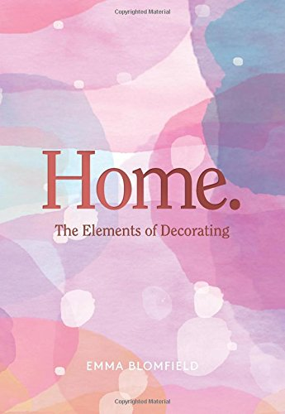
中文书名：《家：装饰的元素》
英文书名：Home: The Elements of Decorating
作 者：Emma Blomfield
出 版 社：Hardie Grant
代理公司：Quadrille/ANA/Jessica Wu
页 数：192页
出版时间：2018年2月
代理地区：中国大陆、台湾
审读资料：电子稿
类 型：艺术设计

内容简介：

在《家》这本书里，室内装潢设计师艾玛·布洛姆菲尔德（Emma Blomfield）指导你通过不同的房间，让你创造出一个你喜欢又值得炫耀的空间——不必花销过大或者从头开始。通过一些有用的插图，艾玛阐释了装饰的需求和欲望、颜色和图案、形状和大小、位置和光线的五个元素，并展示了将它们应用到你家里的每一个房间是多么容易。无论你是想焕然一新，还是要搬家，整理你的家庭办公室，装饰一个幼儿园，或者是要创造一个户外绿洲，艾玛的经过实践检验的建议将会给你带来启发和指导。《家》这本书包括原创的插图，巧妙的平面布置图，实用的装饰技巧以及101种款式，对于任何曾经怀疑过自己装饰能力的人或者在这个过程中渴望帮助的人来说，这都是一本永不过时的手册。

目录：
- Decorating basics
- Entryways
- Living rooms
- Dining rooms
- Bedrooms
- Home offices
- Nurseries + kids’ bedrooms
- Outdoor living spaces
- Styling
- Decorator’s guidebook
- Resource book
- Index
- Acknowledgements
- About the author

作者简介：

艾玛·布洛姆菲尔德（Emma Blomfield）经营着一家成功的室内设计公司，她是在线平台“装饰学校”的所有者，该网站教授房主们如何将他们的家装饰得漂亮，简单又充满自信。艾玛在商业和住宅设计方面做了大量工作，她的一些名人客户包括盖伊·塞巴斯蒂安（Guy Sebastian）和萨曼莎·杰德（Samantha Jade. Emma）。艾玛经常与其他品牌合作，并推出了一支蜡烛系列和一套精品文具。只要不出差，Emma都在悉尼。

电子稿可从链接下载审读：https://pan.baidu.com/s/1gfvmHO3

谢谢您的阅读！
请将回馈信息发至：吴伊裴 (Jessica Wu)
安德鲁 · 纳伯格联合国际有限公司北京代表处
北京市海淀区中关村大街甲59号中国人民大学文化大厦1705室
邮编：100872
电话：010-88810959
传真：010-82504200
Email：Jessica@nurnberg.com.cn
网址：http://www.nurnberg.com.cn
微博：http://weibo.com/nurnberg
豆瓣小站：http://site.douban.com/110577/
微信订阅号：ANABJ2002

